Especificación de Casos de Uso

DESARROLLO DE UN SISTEMA WEB Y MÓVIL PARA LA GESTION
INTEGRAL EN LA EMPRESA ICAROCONSTRUCTORES BMGM S.A.S
Fecha: 28/03/2026

Tabla de Contenido
Historial de Versiones 3
Información del Proyecto 3
Aprobaciones 3
Resumen Ejecutivo 4
Diagrama de Casos de Uso 4
Descripción de Actores 9
[Presidente (Gerente)] 9
[Contador] 11
[Auxiliar de Contabilidad] 12
[Residente (Personal Técnico)] 13
[Bodeguero] 14
[Administrador del Sistema] 15
Especificación de Casos de Uso 17
[Caso de Uso Nro. 1: Registrar avance físico en obra] 17
[Caso de Uso Nro. 2: Capturar y asociar evidencia fotográfica] 19
[Caso de Uso Nro. 3: Creación y aprobación de requerimientos de compra] 20
[Caso de Uso Nro. 4: Actualización automatizada de inventario] 22
[Caso de Uso Nro. 5: Consolidación y cierre contable mensual] 24
[Caso de Uso Nro. 6: Exportación de planilla mensual en PDF] 25
[Caso de Uso Nro. 7: Gestión dinámica multi-proyecto y carga masiva de rubros] 27
[Caso de Uso Nro. 8: Control de acceso restringido por proyecto y fecha] 29

Historial de Versiones
Fecha | Versión | Autor | Organización | Descripción
29/03/2026 | 1.0 | Castro Muesmueran Isaac Sebastian  Pulgar Leon Ivan Santiago | N/A | Creación inicial del documento de especificación de casos de uso para los módulos técnico, administrativo y contable
05/04/2026 | 2.0 | Castro Muesmueran Isaac Sebastian  Pulgar Leon Ivan Santiago | N/A | Actualizacion de requisitos funcionales y casos de uso del proyecto

Información del Proyecto
Empresa / Organización | IKARO CONSTRUCTORES BMGM S.A.S
Proyecto | DESARROLLO DE UN SISTEMA WEB Y MÓVIL PARA LA GESTION INTEGRAL EN LA EMPRESA ICARO CONSTRUCTORES BMGM S.A.S
Fecha de preparación | 29/03/2026
Cliente | ICARO CONSTRUCTORES BMGM S.A.S.
Patrocinador principal | Gerencia General de ICARO CONSTRUCTORES BMGM S.A.S.
Gerente / Líder de Proyecto | Ing. Jaime David Camacho Castillo
Gerente / Líder de Desarrollo de Software | Iván Pulgar

Aprobaciones
Nombre y Apellido | Cargo | Departamento u Organización | Fecha | Firma
Ing. Jaime David Camacho Castillo | Director del Proyecto | Escuela Superior Politécnica de Chimborazo (FIE) | 29/03/2026
Isaac Sebastian Castro Muesmueran | Proponente / Estudiante | Escuela Superior Politécnica de Chimborazo (FIE) | 29/03/2026
Ivan Santiago Pulgar Leon | Proponente / Estudiante | Escuela Superior Politécnica de Chimborazo (FIE) | 29/03/2026

Resumen Ejecutivo
El presente documento de especificación de casos de uso describe los procesos funcionales del sistema web y móvil propuesto para ICARO CONSTRUCTORES BMGM S.A.S., cuyo propósito es informatizar los procesos técnicos, administrativos y contables mediante una arquitectura modular basada en API REST, el documento se alinea con el alcance aprobado del proyecto y con la especificación de requisitos, concentrándose en los escenarios de uso que aportan trazabilidad, estandarización de formularios, coordinación entre áreas y disponibilidad de reportes oportunos.
Los procesos descritos en este PMO se agrupan en cuatro bloques funcionales, el primero corresponde al módulo técnico, que incluye registro y control de presupuestos, avances de obra, consumos de materiales y órdenes de cambio, el segundo corresponde al módulo administrativo, enfocado en compras e inventarios, el tercero corresponde al módulo contable, orientado al registro contable y a la consolidación financiera de proyectos, el cuarto bloque es transversal, e incluye autenticación, gestión de usuarios y permisos, así como consulta de reportes y dashboards para apoyo a la toma de decisiones.
A nivel de actores, el sistema será utilizado por administrador del sistema, personal administrativo, personal técnico de obra y directivos o supervisores, cada uno con niveles de acceso diferenciados.

Diagrama de Casos de Uso
Los diagramas de casos de uso del sistema web y móvil para la gestión integral de ICARO CONSTRUCTORES BMGM S.A.S. han sido estructurados conforme a la lógica del proyecto y a la organización modular definida en el alcance.
La decisión de utilizar cuatro diagramas separados responde a un criterio de claridad y trazabilidad, en lugar de concentrar todos los flujos en una sola representación sobrecargada, se ha optado por organizar los casos de uso por módulo funcional, lo que facilita la lectura, el análisis y la posterior especificación detallada de cada caso.
Los actores utilizados en los diagramas provienen de las clases y características de usuarios definidas en el documento de alcance; se identifican cuatro tipos de usuario potenciales: Administrador del sistema, Personal administrativo, Personal técnico de obra y Directivos o supervisores. Para los cuatro casos de uso aquí modelados, se han seleccionado únicamente los actores estrictamente necesarios para cada módulo.

1. Diagrama del módulo técnico
Caso de uso referente al requisito RF 1.1 Registro móvil de avance físico en obra
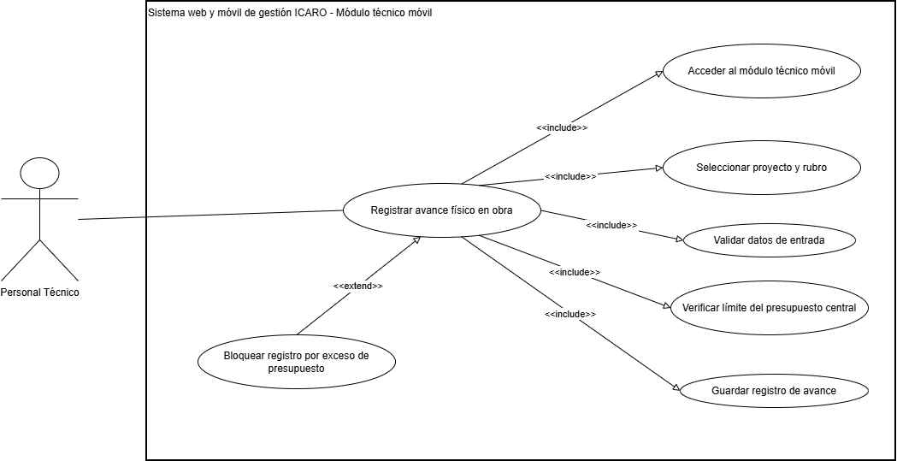
2. Diagrama del módulo administrativo
Caso de uso referente al requisito RF 1.2 Captura y asociación de evidencia fotográfica
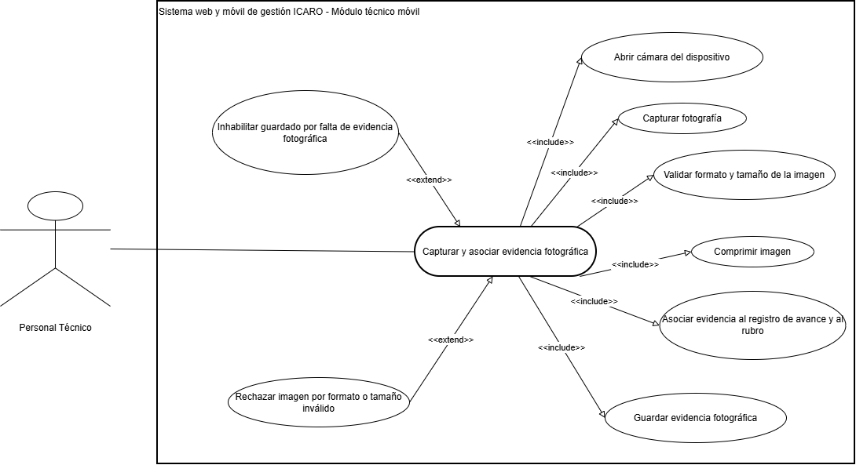
3. Diagrama del módulo contable
Caso de uso referente al requisito RF 1.3 Creación y aprobación de requerimientos de compra
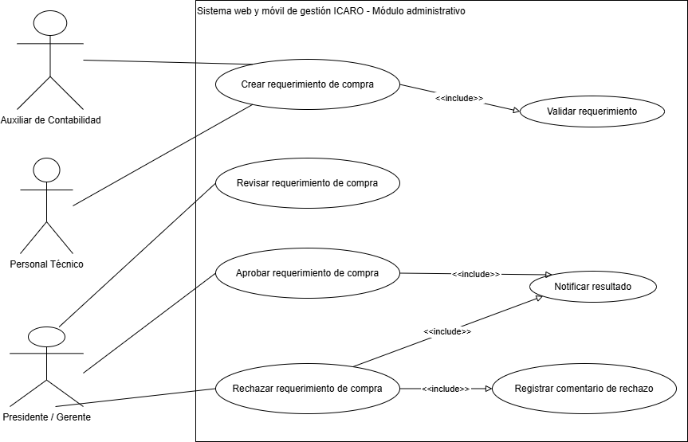
4. Diagrama del módulo de inventario
Caso de uso referente al requisito RF 1.4 Actualización automatizada de inventario
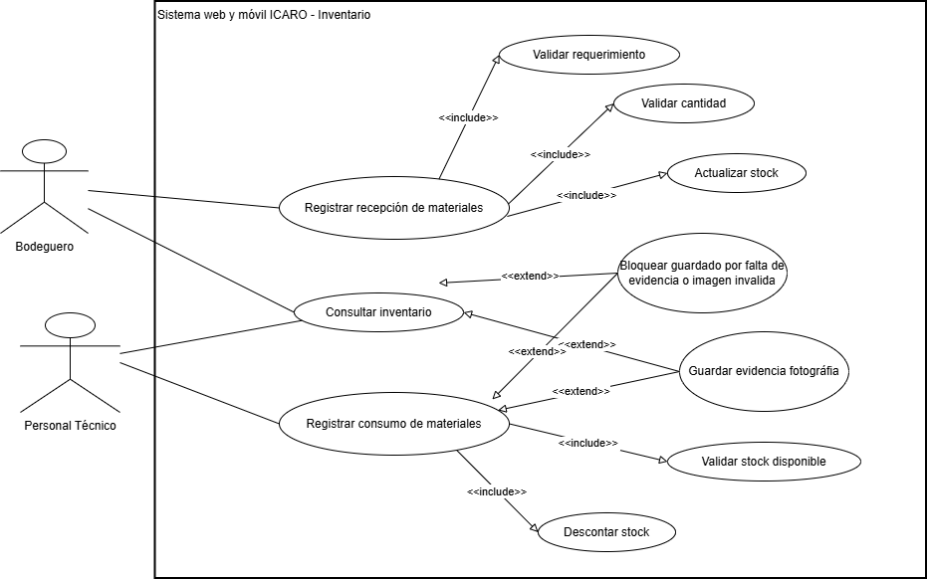

5. Diagrama de modulo contable
Caso de uso referente al requisito RF 1.5 Consolidación y cierre contable mensual
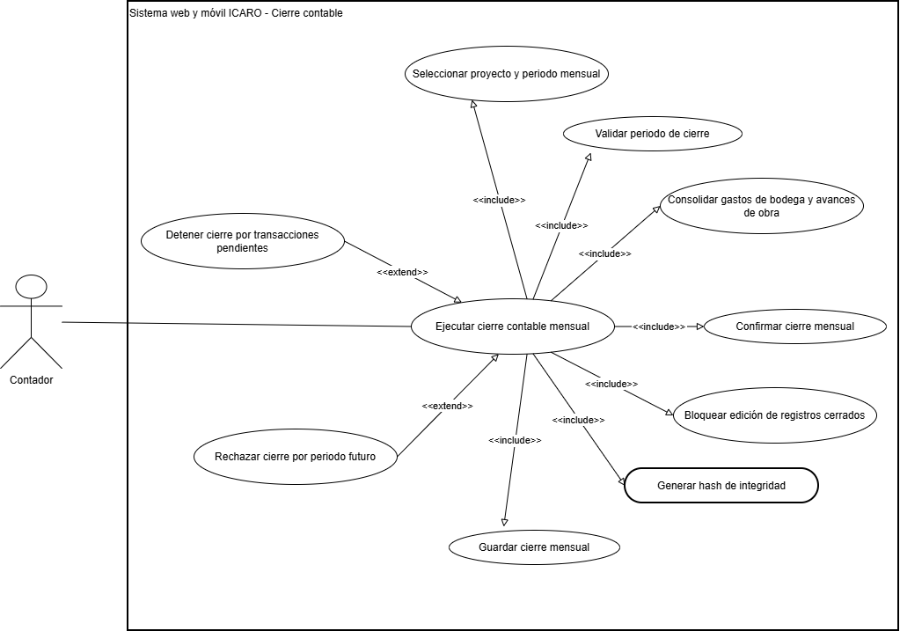
6. Diagrama de modulo Plantillas y cobro
Caso de uso referente al requisito RF 1.6 Generación automatizada de Planillas de Obra (PDF)
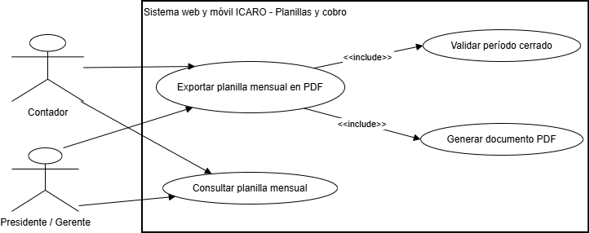
7. Diagrama de modulo Configuración de proyectos
Caso de uso referente al requisito RF 1.7 Gestión dinámica multi-proyecto y carga masiva
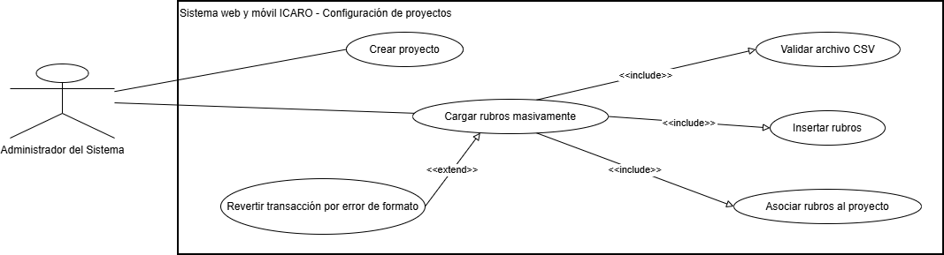
8. Diagrama de modulo Control por acceso por proyecto
Caso de uso referente al requisito RF 1.8 Control de acceso restringido por proyecto y fecha
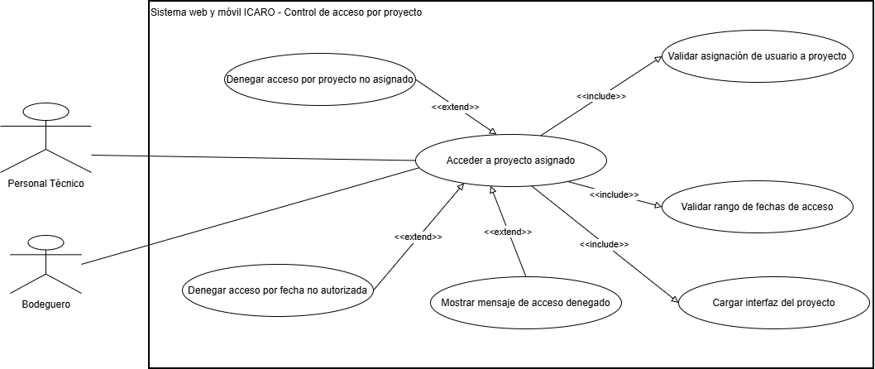

Descripción de Actores

[Presidente (Gerente)]
Actor | Presidente (Gerente) | Identificador:ACT-01
Descripción | Actor externo al sistema responsable de la supervisión ejecutiva, aprobación de decisiones críticas y consulta de información consolidada para la dirección del proyecto y la empresa.
Características | Formación en dirección y gestión empresarial. Capacidad para interpretar reportes gerenciales, analizar información financiera y tomar decisiones estratégicas. Interacción principalmente orientada a aprobación, control y seguimiento.
Relación | Se relaciona con el sistema mediante la consulta de dashboards y reportes, la aprobación de órdenes de cambio que superen presupuestos y la autorización de requerimientos de compra críticos. Mantiene relación funcional con el Contador, el Auxiliar de Contabilidad y el Residente, ya que utiliza información generada por ellos para decidir.
Referencias | RF-03 Creación y aprobación de requerimientos de compra. RF-06 Exportación de planilla mensual en PDF. RF-09 Visualización de dashboards. Casos de uso de aprobación y consulta gerencial.

Atributos
Nombre | Descripción | Tipo
id_usuario | Identificador único del actor en el sistema | Entero
nombres_apellidos | Nombre completo del gerente | Texto
cargo | Cargo institucional del actor | Texto
correo_corporativo | Correo para autenticación y notificaciones | Texto
nivel_aprobacion | Nivel de aprobación autorizado dentro del sistema | Texto
estado_usuario | Estado del usuario en el sistema | Booleano

Comentarios
El actor Presidente (Gerente) no interviene en el ingreso operativo de datos, sino en la validación estratégica, la aprobación de decisiones críticas y la consulta de información consolidada. Su participación es transversal en los procesos de control y autorización de alto nivel.

[Contador]
Actor | Contador | Identificador: ACT-02
Descripción | Actor externo al sistema encargado del control contable y financiero del proyecto, responsable del cierre mensual, revisión de gastos consolidados y generación de planillas de cobro.
Características | Formación en contabilidad y finanzas. Dominio de normativas contables, hojas de cálculo y sistemas de planillaje. Manejo de validaciones financieras y de trazabilidad documental.
Relación | Se relaciona con el sistema a través de los módulos contables y de planillas. Interactúa con la consolidación y cierre contable mensual, la revisión de gastos y la exportación de planillas PDF para cobros. Mantiene relación funcional con el Auxiliar de Contabilidad, quien apoya la preparación de información, y con el Presidente, quien puede revisar reportes o planillas ya cerradas.
Referencias | RF-05 Consolidación y cierre contable mensual. RF-06 Exportación de planilla mensual en PDF. Casos de uso de cierre contable, revisión de gastos y generación de planillas.

Atributos
Nombre | Descripción | Tipo
id_usuario | Identificador único del contador | Entero
nombres_apellidos | Nombre completo del usuario | Texto
especialidad | Área de formación o especialidad contable | Texto
correo_corporativo | Correo para acceso y notificaciones | Texto
nivel_contable | Nivel de acceso a funciones contables | Texto
estado_usuario | Estado del usuario en el sistema | Booleano

Comentarios
El actor Contador es clave para garantizar la integridad financiera del sistema. Su rol se concentra en la verificación, consolidación y cierre de la información económica del proyecto, así como en la preparación de soportes para cobro.

[Auxiliar de Contabilidad]
Actor | Auxiliar de Contabilidad | Identificador: ACT-03
Descripción | Actor externo al sistema que apoya la gestión administrativa y contable mediante el ingreso de información, registro de facturas, creación de requerimientos de compra y validación documental previa al cierre contable.
Características | Formación en asistencia contable y administrativa. Habilidad para ingreso ágil de datos y manejo de herramientas ofimáticas básicas. Participación operativa y de soporte en procesos administrativos.
Relación | Se relaciona con el sistema mediante el registro de facturas, apoyo en el ingreso de requerimientos de compra y revisión previa de documentos antes del cierre del contador. Mantiene relación directa con el Contador, quien utiliza la información preparada por este actor, y con el Presidente cuando un requerimiento necesita aprobación.
Referencias | RF-03 Creación y aprobación de requerimientos de compra. Procesos de apoyo al cierre contable. Casos de uso de creación de requerimientos y validación documental previa.

Atributos
Nombre | Descripción | Tipo
id_usuario | Identificador único del auxiliar | Entero
nombres_apellidos | Nombre completo del usuario | Texto
area | Área administrativa o contable a la que pertenece | Texto
correo_corporativo | Correo de acceso y contacto | Texto
rol_operativo | Rol funcional dentro del sistema | Texto
estado_usuario | Estado del usuario en el sistema | Booleano

Comentarios
El Auxiliar de Contabilidad cumple una función de soporte clave para la calidad del dato administrativo y contable. Aunque no ejecuta el cierre, interviene en la preparación y depuración de la información necesaria para ese proceso.

[Residente (Personal Técnico)]
Actor | Residente (Personal Técnico) | Identificador: ACT-04
Descripción | Actor externo al sistema responsable de registrar información técnica de obra en campo, incluyendo avances físicos diarios y evidencia fotográfica asociada a rubros y actividades ejecutadas.
Características | Formación en ingeniería civil o arquitectura, con experiencia en dirección de obra. Capacidad para usar aplicaciones móviles en campo, leer planos y presupuestos, y reportar avances en tiempo real, incluso en contextos de conectividad limitada.
Relación | Se relaciona con el sistema mediante el módulo técnico móvil. Interactúa con el registro de avances físicos, captura de evidencia fotográfica y, en algunos casos, creación de requerimientos de compra. Su información alimenta procesos posteriores de inventario, planillas y cierre contable. Se articula especialmente con el Bodeguero y el Contador.
Referencias | RF-01 Registro móvil de avance físico en obra. RF-02 Captura y asociación de evidencia fotográfica. RF-03 Creación de requerimientos de compra. RF-08 Control de acceso restringido por proyecto y fecha. Casos de uso del módulo técnico móvil.

Atributos
Nombre | Descripción | Tipo
id_usuario | Identificador único del residente | Entero
nombres_apellidos | Nombre completo del usuario técnico | Texto
profesion | Profesión base del actor | Texto
proyecto_asignado | Proyecto de obra al que está asignado | Texto
dispositivo_uso | Dispositivo móvil utilizado para registro | Texto
estado_usuario | Estado del usuario en el sistema | Booleano

Comentarios
Se ha consolidado el actor como “Residente (Personal Técnico)” para evitar duplicidad conceptual. En la práctica, este actor representa al usuario técnico que opera en campo y alimenta el sistema con información primaria de la ejecución de obra.

[Bodeguero]
Actor | Bodeguero | Identificador: ACT-05
Descripción | Actor externo al sistema encargado de la recepción física de materiales, control de inventario y registro de despachos hacia obra, asegurando la actualización del stock del proyecto.
Características | Formación en logística y control de almacén. Conocimiento en manejo de inventarios físicos, recepción de materiales y guías de remisión. Participación directa en los procesos de bodega e inventario.
Relación | Se relaciona con el sistema a través del módulo de inventario. Interactúa con el registro de recepción de materiales, actualización del stock y consulta de inventario. Su actividad mantiene coherencia con los consumos reportados desde obra por el Residente. También está sujeto a control de acceso por proyecto y fecha.
Referencias | RF-04 Actualización automatizada de inventario. RF-08 Control de acceso restringido por proyecto y fecha. Casos de uso de inventario, recepción de materiales y consulta de stock.

Atributos
Nombre | Descripción | Tipo
id_usuario | Identificador único del bodeguero | Entero
nombres_apellidos | Nombre completo del usuario | Texto
cargo_logistico | Cargo o función de bodega | Texto
proyecto_asignado | Proyecto o bodega asociada | Texto
nivel_inventario | Nivel de acceso a operaciones de inventario | Texto
estado_usuario | Estado del usuario en el sistema | Booleano

Comentarios
El Bodeguero es un actor operativo esencial para mantener la consistencia entre lo recibido, lo almacenado y lo consumido en obra. Su intervención conecta el flujo logístico con la ejecución técnica y con la trazabilidad de inventarios.

[Administrador del Sistema]
Actor | Administrador del Sistema | Identificador: ACT-06
Descripción | Actor externo al sistema encargado de la administración técnica y funcional del software, incluyendo la creación de proyectos, importación masiva de rubros, gestión de credenciales, configuración de roles y restricción de accesos.
Características | Formación en soporte técnico o tecnologías de la información. Conocimiento en gestión de bases de datos, configuración de software, administración de usuarios y mantenimiento de parámetros del sistema.
Relación | Se relaciona con el sistema mediante los módulos de configuración y administración. Interactúa con la creación de nuevos proyectos, carga masiva de catálogos de rubros, gestión de credenciales, definición de roles y restricciones de acceso por proyecto y fecha. Su función es habilitar y mantener la operación del sistema para los demás actores.
Referencias | RF-07 Gestión dinámica multi-proyecto y carga masiva. RF-08 Control de acceso restringido por proyecto y fecha. Casos de uso de configuración, importación de rubros y administración de accesos.

Atributos
Nombre | Descripción | Tipo
id_usuario | Identificador único del administrador | Entero
nombres_apellidos | Nombre completo del administrador | Texto
perfil_tecnico | Perfil o especialidad técnica | Texto
correo_corporativo | Correo de autenticación y soporte | Texto
nivel_administracion | Nivel de privilegios del sistema | Texto
estado_usuario | Estado del usuario en el sistema | Booleano

Comentarios
El Administrador del Sistema no participa en la operación directa del proyecto, pero es indispensable para la parametrización y control del entorno de trabajo. Su papel garantiza que los demás actores puedan operar dentro de reglas, accesos y catálogos correctamente configurados.

Especificación de Casos de Uso

[Caso de Uso Nro. 1: Registrar avance físico en obra]
Caso de Uso | Registrar avance físico en obra | Identificador: | CU-01
Actores | Residente (Personal Técnico)
Tipo | Primario
Referencias | RF 1.1 Registro móvil de avance físico en obra. Casos relacionados: Acceder al módulo técnico móvil, Seleccionar proyecto y rubro, Validar datos de entrada, Verificar límite del presupuesto central, Guardar registro de avance, Bloquear registro por exceso de presupuesto.
Precondición | El usuario debe haber iniciado sesión y contar con acceso vigente al proyecto. El proyecto y el rubro deben estar activos y asignados al usuario. El dispositivo móvil debe permitir el ingreso del dato y, de existir conectividad limitada, el sistema debe mantener la operación local prevista.
Postcondición | El registro de avance queda almacenado con estado "Pendiente de Sincronización" o "Enviado", según la disponibilidad de conexión. Si el valor supera el límite permitido sin orden de cambio aprobada, el sistema bloquea la transacción y no registra el avance.
Descripción | Permite al Residente ingresar en la aplicación móvil la cantidad ejecutada de un rubro activo de su proyecto asignado, validando campos obligatorios, tipo de dato, valor positivo y límite presupuestario antes de guardar el avance.
Resumen | El actor ingresa al módulo técnico móvil, selecciona proyecto y rubro, registra la cantidad ejecutada, el sistema valida los datos y el presupuesto central, y luego guarda el avance en el estado correspondiente.
Curso Normal
Nro. | Ejecutor | Paso o Actividad
1 | Personal Técnico | Accede al módulo técnico móvil del sistema.
2 | Personal Técnico | Selecciona el proyecto asignado y el rubro activo que desea reportar.
3 | Personal Técnico | Ingresa la cantidad ejecutada del avance físico.
4 | Sistema | Valida que los campos ID de Proyecto e ID de Rubro no sean nulos.
5 | Sistema | Valida que la cantidad ingresada sea numérica y mayor a 0.
6 | Sistema | Verifica el valor ingresado contra el límite del presupuesto central del rubro.
7 | Sistema | Guarda el registro en la tabla correspondiente con estado "Pendiente de Sincronización" o "Enviado", según la conectividad disponible.
8 | Sistema | Confirma al usuario el registro exitoso del avance.
Cursos Alternos
Nro. | Descripción de acciones alternas
4A | Si el proyecto o el rubro no están informados, el sistema detiene el proceso y solicita completar los datos obligatorios.
5A | Si la cantidad ingresada no es numérica o es menor o igual a 0, el sistema rechaza el dato y solicita corrección.
6A | Si la cantidad supera el presupuesto asignado y no existe orden de cambio aprobada, el sistema bloquea la transacción y muestra la alerta: "Exceso de presupuesto: Requiere orden de cambio aprobada por Presidencia".
7A | Si existe falla de persistencia o sincronización, el sistema conserva el estado pendiente y notifica al usuario para posterior reintento.

[Caso de Uso Nro. 2: Capturar y asociar evidencia fotográfica]
Caso de Uso | Capturar y asociar evidencia fotográfica | Identificador: | CU-02
Actores | Residente (Personal Técnico)
Tipo | Primario
Referencias | RF 1.2 Captura y asociación de evidencia fotográfica. Casos relacionados: Abrir cámara del dispositivo, Capturar fotografía, Validar formato y tamaño, Comprimir imagen, Asociar evidencia al registro de avance y al rubro, Guardar evidencia fotográfica, Inhabilitar guardado por falta de evidencia, Rechazar imagen por formato o tamaño inválido.
Precondición | Debe existir un registro de avance físico en proceso o recién generado para el rubro correspondiente. El usuario debe tener permisos sobre el proyecto y acceso a la cámara del dispositivo.
Postcondición | La evidencia fotográfica queda vinculada automáticamente al ID del avance y al rubro correspondiente. Si no se adjunta la fotografía requerida o el archivo no cumple las condiciones, el sistema impide el guardado del avance.
Descripción | Permite al Residente capturar y adjuntar al menos una fotografía de respaldo por cada registro de avance físico, validando formato y tamaño del archivo antes de asociarlo automáticamente al avance y al rubro.
Resumen | Luego del registro del avance, el usuario activa la captura de evidencia; la aplicación abre la cámara, registra la imagen, la valida, la comprime y la guarda vinculada al avance.
Curso Normal
Nro. | Ejecutor | Paso o Actividad
1 | Personal Técnico | Desde el registro de avance selecciona la opción "Capturar Evidencia".
2 | Sistema | Abre la cámara nativa del dispositivo móvil.
3 | Personal Técnico | Toma la fotografía y confirma la captura.
4 | Sistema | Valida que el archivo sea JPG o PNG.
5 | Sistema | Comprime la imagen y verifica que su tamaño no exceda 5 MB.
6 | Sistema | Asocia automáticamente la evidencia al ID del registro de avance actual y al rubro correspondiente.
7 | Sistema | Guarda la evidencia fotográfica y confirma su asociación exitosa.
Cursos Alternos
Nro. | Descripción de acciones alternas
4A | Si el archivo no corresponde a formato JPG o PNG, el sistema rechaza la carga e informa la observación.
5A | Si la imagen excede el tamaño máximo después de la compresión, el sistema rechaza la carga por tamaño inválido.
7A | Si el usuario intenta guardar el avance sin adjuntar evidencia, el sistema inhabilita el guardado y muestra el mensaje: "Evidencia fotográfica obligatoria para este rubro".

[Caso de Uso Nro. 3: Creación y aprobación de requerimientos de compra]
Caso de Uso | Creación y aprobación de requerimientos de compra | Identificador: | CU-03
Actores | Auxiliar de Contabilidad; Residente (Personal Técnico); Presidente (Gerente)
Tipo | Primario
Referencias | RF 1.3 Creación y aprobación de requerimientos de compra. Casos relacionados: Crear requerimiento de compra, Validar requerimiento, Revisar requerimiento de compra, Aprobar requerimiento de compra, Rechazar requerimiento de compra, Registrar comentario de rechazo, Notificar resultado.
Precondición | El usuario creador debe tener acceso al módulo administrativo o técnico según su rol. Debe existir catálogo de materiales vigente y proyecto habilitado. El Presidente debe contar con credenciales activas para la validación digital.
Postcondición | El requerimiento queda almacenado con estado "En Revisión", "Aprobado" o "Rechazado" según la decisión del Presidente. El sistema notifica el resultado al creador y conserva la identificación del aprobador o revisor.
Descripción | Permite que el Auxiliar de Contabilidad o el Residente creen requerimientos de compra con materiales, cantidades y justificación, y que el Presidente los revise, apruebe o rechace digitalmente.
Resumen | Un usuario creador registra el requerimiento, el sistema lo valida y lo deja en revisión; luego el Presidente revisa la solicitud y decide aprobarla o rechazarla, registrando comentario obligatorio si aplica.
Curso Normal
Nro. | Ejecutor | Paso o Actividad
1 | Auxiliar de Contabilidad / Residente | Selecciona los materiales requeridos desde el catálogo.
2 | Auxiliar de Contabilidad / Residente | Ingresa cantidades enteras positivas y la justificación del requerimiento.
3 | Sistema | Valida la selección de materiales, las cantidades y la justificación obligatoria.
4 | Sistema | Guarda el requerimiento en estado "En Revisión".
5 | Sistema | Notifica al Presidente la existencia de un requerimiento pendiente de revisión.
6 | Presidente (Gerente) | Revisa la solicitud y la información asociada.
7 | Presidente (Gerente) | Selecciona la opción "Aprobar".
8 | Sistema | Actualiza el estado del requerimiento a "Aprobado" y notifica el resultado al usuario creador.
Cursos Alternos
Nro. | Descripción de acciones alternas
3A | Si faltan materiales, cantidades válidas o justificación, el sistema no permite guardar el requerimiento y solicita corrección.
7A | Si el Presidente selecciona "Rechazar", el sistema exige un comentario obligatorio de justificación antes de registrar la decisión.
8A | Si el requerimiento es rechazado, el sistema actualiza el estado a "Rechazado" y notifica el resultado al usuario creador.

[Caso de Uso Nro. 4: Actualización automatizada de inventario]
Caso de Uso | Actualización automatizada de inventario | Identificador: | CU-04
Actores | Bodeguero; Residente (Personal Técnico)
Tipo | Primario
Referencias | RF 1.4 Actualización automatizada de inventario. Casos relacionados: Registrar recepción de materiales, Validar requerimiento, Validar cantidad, Actualizar stock, Registrar consumo de materiales, Validar stock disponible, Descontar stock, Consultar inventario.
Precondición | Debe existir un requerimiento aprobado para registrar una recepción. El usuario debe contar con acceso al proyecto correspondiente y el inventario del proyecto debe estar habilitado.
Postcondición | El stock del proyecto queda actualizado por ingresos de materiales y por consumos reportados desde obra. Las operaciones inválidas se bloquean y no afectan las existencias.
Descripción | Permite registrar la recepción física de materiales y descontar consumos desde obra, manteniendo actualizado el inventario del proyecto en tiempo real y permitiendo la consulta del stock disponible.
Resumen | El Bodeguero registra recepciones asociadas a requerimientos aprobados; el sistema valida la operación y suma existencias. El Personal Técnico registra consumos, el sistema valida stock disponible y descuenta la cantidad correspondiente.
Curso Normal
Nro. | Ejecutor | Paso o Actividad
1 | Bodeguero | Accede al módulo de inventario y selecciona un requerimiento aprobado.
2 | Bodeguero | Ingresa la cantidad física recibida.
3 | Sistema | Valida que el requerimiento esté aprobado y que la cantidad sea válida.
4 | Sistema | Actualiza el stock del proyecto sumando la cantidad recibida.
5 | Personal Técnico | Registra el consumo de materiales desde la obra.
6 | Sistema | Valida la disponibilidad de stock para el material reportado.
7 | Sistema | Descuenta del inventario la cantidad consumida.
8 | Bodeguero / Personal Técnico | Consulta el inventario actualizado del proyecto.
Cursos Alternos
Nro. | Descripción de acciones alternas
3A | Si la recepción no está vinculada a un requerimiento aprobado, el sistema rechaza el ingreso.
3B | Si la cantidad recibida es mayor a la aprobada, el sistema genera la alerta de excedente de recepción y bloquea el excedente hasta autorización.
6A | Si el consumo reportado supera el stock disponible, el sistema bloquea la operación y muestra la observación correspondiente.

[Caso de Uso Nro. 5: Consolidación y cierre contable mensual]
Caso de Uso | Consolidación y cierre contable mensual | Identificador: | CU-05
Actores | Contador
Tipo | Primario
Referencias | RF 1.5 Consolidación y cierre contable mensual. Casos relacionados: Seleccionar proyecto y periodo mensual, Validar periodo de cierre, Consolidar gastos de bodega y avances de obra, Confirmar cierre mensual, Bloquear edición de registros cerrados, Generar hash de integridad, Guardar cierre mensual, Detener cierre por transacciones pendientes, Rechazar cierre por periodo futuro.
Precondición | El Contador debe haber iniciado sesión y tener acceso al módulo contable. El proyecto debe estar activo y la información del periodo debe existir en el sistema.
Postcondición | El periodo mensual queda cerrado para el proyecto, los registros del periodo cambian a estado cerrado, se bloquea su edición y se genera el hash de integridad correspondiente. Si hay pendientes o el periodo es futuro, el cierre no se ejecuta.
Descripción | Permite al Contador cerrar contablemente un mes por proyecto, consolidando los movimientos operativos, bloqueando la edición de registros cerrados y generando una huella de integridad para el cierre.
Resumen | El Contador selecciona el proyecto y el periodo, el sistema valida el mes, consolida información de bodega y obra, el usuario confirma el cierre y el sistema cierra los registros y genera el hash de integridad.
Curso Normal
Nro. | Ejecutor | Paso o Actividad
1 | Contador | Accede al módulo de cierre contable y selecciona el proyecto y el periodo mensual.
2 | Sistema | Valida que el periodo seleccionado no sea futuro.
3 | Sistema | Consolida los gastos de bodega y los avances de obra del periodo.
4 | Contador | Revisa la información consolidada y confirma la acción "Cerrar Mes".
5 | Sistema | Cambia a estado "Cerrado" los registros relacionados al periodo del proyecto.
6 | Sistema | Bloquea la edición de los registros cerrados.
7 | Sistema | Genera el hash de integridad del cierre.
8 | Sistema | Guarda el cierre mensual y confirma el proceso al usuario.
Cursos Alternos
Nro. | Descripción de acciones alternas
2A | Si el periodo seleccionado es futuro, el sistema rechaza la operación e informa que no es posible cerrar un periodo no transcurrido.
3A | Si existen transacciones en estado "Pendiente" dentro del periodo, el sistema detiene el cierre y lista los documentos o registros por resolver.
8A | Si ocurre un fallo durante el guardado del cierre, el sistema revierte la operación y mantiene los registros en su estado anterior.

[Caso de Uso Nro. 6: Exportación de planilla mensual en PDF]
Caso de Uso | Exportación de planilla mensual en PDF | Identificador: | CU-06
Actores | Contador; Presidente (Gerente)
Tipo | Primario
Referencias | RF 1.6 Exportación de planilla mensual en PDF. Casos relacionados: Exportar planilla mensual en PDF, Validar período cerrado, Generar documento PDF, Consultar planilla mensual.
Precondición | El usuario debe tener acceso al módulo de planillas y cobro. Debe existir una planilla mensual asociada al proyecto y el periodo debe encontrarse en estado "Cerrado" para permitir la exportación.
Postcondición | El sistema genera el documento PDF con el consolidado del avance físico, cálculos económicos y anexos fotográficos, y lo descarga o lo deja disponible para consulta si corresponde.
Descripción | Permite al Contador o al Presidente consultar una planilla mensual cerrada y exportarla en formato PDF con la información consolidada del proyecto y sus evidencias de respaldo.
Resumen | El usuario selecciona proyecto y planilla mensual, el sistema valida que el periodo esté cerrado, genera el documento PDF con el contenido consolidado y lo entrega al usuario para descarga o consulta.
Curso Normal
Nro. | Ejecutor | Paso o Actividad
1 | Contador / Presidente (Gerente) | Accede al módulo de planillas y cobro.
2 | Contador / Presidente (Gerente) | Consulta la planilla mensual del proyecto.
3 | Contador / Presidente (Gerente) | Selecciona la opción "Exportar PDF".
4 | Sistema | Valida que el periodo asociado a la planilla se encuentre en estado "Cerrado".
5 | Sistema | Compila la información de avance físico, cálculos económicos y anexos fotográficos.
6 | Sistema | Genera el documento PDF.
7 | Sistema | Descarga el archivo en el navegador o lo deja disponible para consulta.
Cursos Alternos
Nro. | Descripción de acciones alternas
4A | Si la planilla corresponde a un periodo no cerrado, el sistema bloquea la exportación e informa la observación.
6A | Si el volumen de fotografías excede el tiempo de procesamiento, el sistema envía la generación a una cola de tareas y notifica por correo cuando el PDF esté listo.
7A | Si falla la descarga inmediata, el sistema conserva el archivo generado y presenta una opción de descarga posterior.

[Caso de Uso Nro. 7: Gestión dinámica multi-proyecto y carga masiva de rubros]
Caso de Uso | Gestión dinámica multi-proyecto y carga masiva de rubros | Identificador: | CU-07
Actores | Administrador del Sistema
Tipo | Primario
Referencias | RF 1.7 Gestión dinámica multi-proyecto y carga masiva. Casos relacionados: Crear proyecto, Cargar rubros masivamente, Validar archivo CSV, Insertar rubros, Asociar rubros al proyecto, Revertir transacción por error de formato.
Precondición | El Administrador del Sistema debe haber iniciado sesión con permisos de configuración. Debe disponer del archivo CSV con la estructura requerida y no debe existir una transacción previa pendiente para el mismo proceso.
Postcondición | Se crea la instancia del proyecto y los rubros válidos quedan insertados y asociados al proyecto. Si el archivo presenta errores de formato, la transacción se revierte y no se insertan rubros parciales.
Descripción | Permite al Administrador crear proyectos y cargar de forma masiva catálogos de rubros desde un archivo CSV, validando la estructura del archivo y realizando la inserción de datos de manera transaccional.
Resumen | El Administrador crea el proyecto, carga el archivo CSV, el sistema valida su cabecera y contenido, inserta los rubros y los asocia al proyecto; si detecta errores, revierte toda la operación.
Curso Normal
Nro. | Ejecutor | Paso o Actividad
1 | Administrador del Sistema | Accede al módulo de configuración de proyectos.
2 | Administrador del Sistema | Crea un nuevo proyecto.
3 | Administrador del Sistema | Selecciona la opción "Cargar rubros masivamente" y sube el archivo CSV.
4 | Sistema | Valida que la cabecera del archivo sea: Código, Descripción, Unidad, Precio Unitario.
5 | Sistema | Analiza el contenido del archivo y valida tipos de datos por fila.
6 | Sistema | Inserta los rubros en la base de datos.
7 | Sistema | Asocia los rubros cargados al proyecto creado.
8 | Sistema | Confirma al usuario la creación del proyecto y la carga masiva exitosa.
Cursos Alternos
Nro. | Descripción de acciones alternas
4A | Si la cabecera del archivo CSV no coincide con la estructura esperada, el sistema rechaza la importación.
5A | Si una fila contiene error de formato o dato inválido, el sistema revierte toda la transacción e indica el número de línea con el error.
8A | Si ocurre un fallo durante la inserción, el sistema cancela la operación y mantiene el proyecto sin rubros cargados.

[Caso de Uso Nro. 8: Control de acceso restringido por proyecto y fecha]
Caso de Uso | Control de acceso restringido por proyecto y fecha | Identificador: | CU-08
Actores | Residente (Personal Técnico); Bodeguero
Tipo | Primario
Referencias | RF 1.8 Control de acceso restringido por proyecto y fecha. Casos relacionados: Acceder a proyecto asignado, Validar asignación de usuario a proyecto, Validar rango de fechas de acceso, Cargar interfaz del proyecto, Denegar acceso por proyecto no asignado, Denegar acceso por fecha no autorizada, Mostrar mensaje de acceso denegado.
Precondición | El usuario debe estar autenticado y contar con una asignación registrada en la tabla Usuario_Proyecto. El proyecto solicitado debe existir en el sistema.
Postcondición | Si la asignación y la vigencia son válidas, el sistema carga la interfaz del proyecto. Si no se cumple alguna condición, el acceso se deniega y la operación no se ejecuta.
Descripción | Permite restringir la visualización y operación de Residentes y Bodegueros únicamente a los proyectos a los que están asignados y dentro del rango de fechas autorizado para su acceso.
Resumen | El usuario intenta acceder a un proyecto; el sistema valida la relación usuario-proyecto y las fechas autorizadas, y luego carga la interfaz o deniega el acceso con el mensaje correspondiente.
Curso Normal
Nro. | Ejecutor | Paso o Actividad
1 | Residente / Bodeguero | Intenta abrir el módulo de un proyecto.
2 | Sistema | Consulta la asignación activa del usuario al proyecto solicitado.
3 | Sistema | Valida que la fecha actual esté dentro del rango de acceso autorizado.
4 | Sistema | Si la asignación y la vigencia son correctas, carga la interfaz del proyecto.
5 | Sistema | Habilita las operaciones permitidas para el rol sobre el proyecto asignado.
Cursos Alternos
Nro. | Descripción de acciones alternas
2A | Si el usuario no está asignado al proyecto solicitado, el sistema deniega el acceso por proyecto no asignado.
3A | Si la fecha actual está fuera del rango autorizado, el sistema deniega el acceso por fecha no autorizada.
4A | En cualquiera de los escenarios de rechazo, el sistema muestra un mensaje de acceso denegado y retorna la restricción correspondiente.

